受付プログラムで、受付番号を変えずにフライト分けする方法
on 10/03/20 T. Tamura
［従来の方法］
- 受付番号の書換で、SP順に並べる。
- それから、フライトを入力します。
この方法では１で受付番号が変わってしまう。

［新しい方法］
１．通常どおり、競技会リストから入力フォームを開きます。
２．SP順リストを表示し、プリントしておき、フライト分けの基準を決めておきます。
３．SPのトータルの場所でマウスを右クリックすると、下図のように、メニューが表れるので、降順で並べ替えを選択します。
４．レコードがSP順に並びます。それからフライトを入力します。
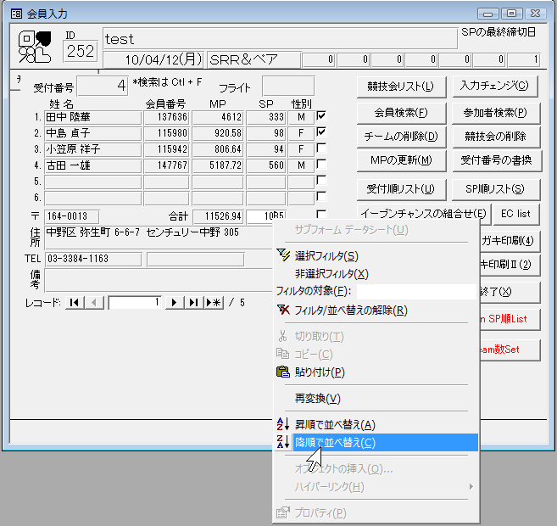
［参考］
☆ランタイムバージョンではメニューが表示されないかもしれません。その場合は、そのパソコンに「MS Access」をインストールします（2000でも大丈夫です）。
☆受付番号順に並べたければ、同じように、受付番号欄で「昇順で並べ替え」を選択すると、受付番号順にレコードが並びます。

